彰化縣第20屆磺溪美展徵件報名表
編號  （由本局填寫） |  |  | 作品名稱
參賽類別：
□攝影 □立體工藝 □數位藝術 □書法篆刻 □油畫水彩 □水墨膠彩
個 人 資 料 |  |  |  |  |  | 浮貼2吋照片  並註明姓名、  電話、類別
姓 名 |  |  | 性 別 | □男 □女 |  | 浮貼2吋照片  並註明姓名、  電話、類別
出生日期 | 年 月 日 |  | 身分證  字 號 |  |  | 浮貼2吋照片  並註明姓名、  電話、類別
職 業 |  |  |  |  |  | 浮貼2吋照片  並註明姓名、  電話、類別
E-mail
聯絡電話：（公） （宅） （行動電話）
通訊地址
□□□
永久地址(請務必填寫正確)
□□□

身分證影印本正面黏貼處 | 身分證影印本背面黏貼處
- 具切結書：本人已詳閱彰化縣第20屆磺溪美展簡章內容，且填具各項參展資料均屬事實，並遵守簡章之規定，如有違反，願意依法究責，並接受彰化縣文化局取消已獲獎獎項，並追繳及沒入已頒發之獎狀、獎金、獎座之處分。
- 本人 □同意於本屆磺溪美展專輯上刊登□電話□地址（如未勾選視為均同意）。
□不同意於本屆磺溪美展專輯上刊登電話、地址。
簽名：

彰化縣第20屆磺溪美展徵件送件表（一）
作 品 資 料
編 號  （由本局填寫） |  | 參賽類別 | □攝影 □立體工藝  □數位藝術 □書法篆刻  □油畫水彩 □水墨膠彩
作品名稱 |  | 創作年代
作品尺寸  (含框) | 長 寬 高 | 材質
書法篆刻類釋文(楷書免釋文)：

創作理念
(由左至右正楷填寫或電腦橫式繕打後黏貼於框線內，字數不超過200字）
編號
(由本局填寫)
彰化縣第20屆磺溪美展徵件送件表（二）

↑(作品照片黏貼對齊線)

參賽作品照片浮貼處
規格請參閱簡章第六條

參賽作品全貌請貼於最上面
↑(作品照片黏貼對齊線)
『作品請標明方向(上、下)』
彰化縣第20屆磺溪美展徵件
初審結果通知
編 號 | (由本局填寫) | 姓 名
參賽類別 | □攝影類 □立體工藝類 □數位藝術類  □書法篆刻類 □油畫水彩類 □水墨膠彩類
作品名稱
初 審 結 果 (由本局填寫)
□未入選
□入 選
請注意以下資訊配合辦理：
- 首展日期：暫定108年10月15日至11月10日（週日）止。
- 頒獎典禮：暫定108年10月19日（週六），邀請函本局另寄。
- 巡迴展日期：預計108年11月中旬至109年1月中旬辦理。
- 本局於巡迴展結束後，發函通知領回得獎作品，屆時請依規定之時間領回得獎作品。

彰化縣第20屆磺溪美展徵件

印 刷 品

彰化縣文化局

請黏貼
6元郵票
50074彰化市卦山路3號 Tel：04-725-0057#1762

彰化縣第20屆磺溪美展初審結果通知單

□□□□□(郵遞區號) (請自行填上地址、姓名及參賽類別)

地址

收件人 先生/女士收

參賽類別 類

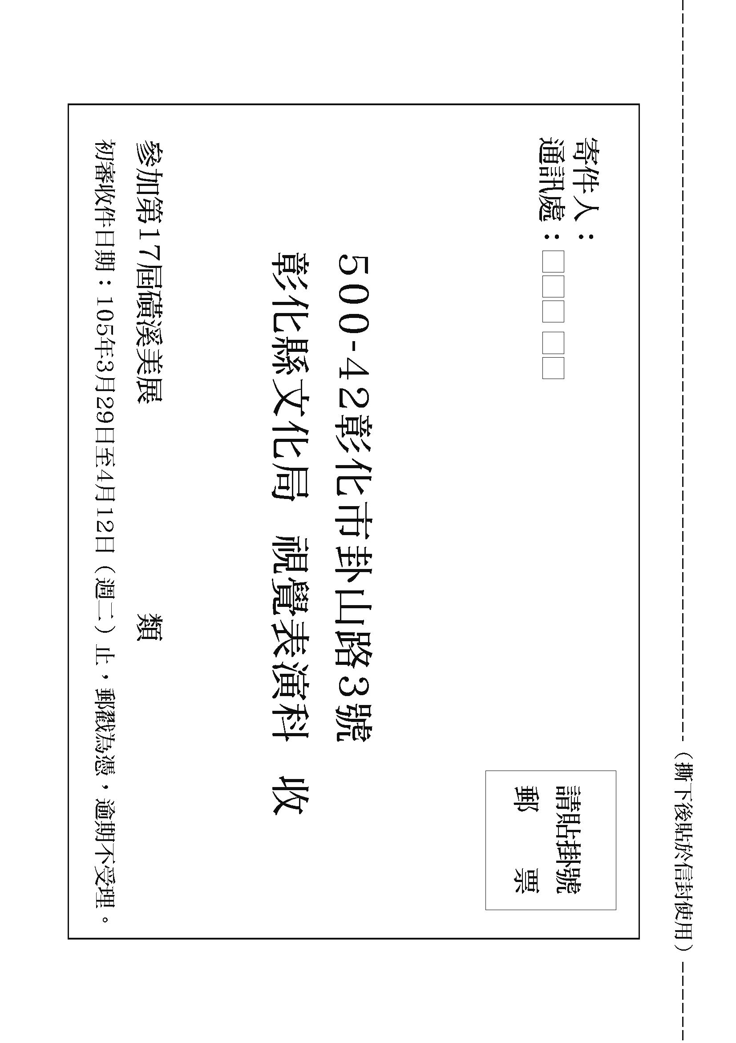
參加第20屆磺溪美展
108年4月1日至4月13日(週六)
74

